LAPORAN PRAKTIKUM WEB
DASAR-DASAR PHP

Disusun untuk Memenuhi Tugas Matakuliah Praktikum Multimedia
yang Dibimbing oleh Bapak M. Jauharul Fuady, S.T. M.T.



Oleh:
Anys Luthfia Ulfa
110533430651
S1 PTI 2011 Offering E

UNIVERSITAS NEGERI MALANG
FAKULTAS TEKNIK
JURUSAN TEKNIK ELEKTRO
OKTOBER 2013

- LATIHAN
- Program PHP
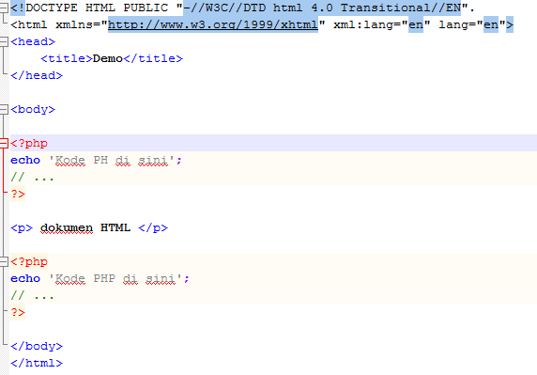
Hasil :
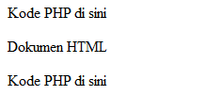
Shortcut
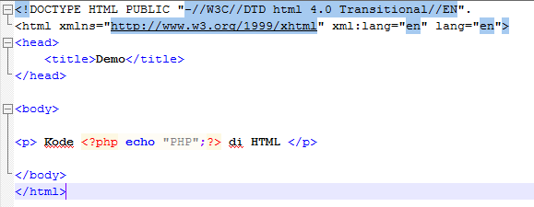


- Variabel
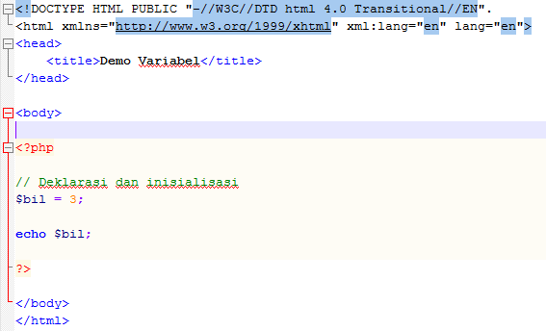
Hasil:


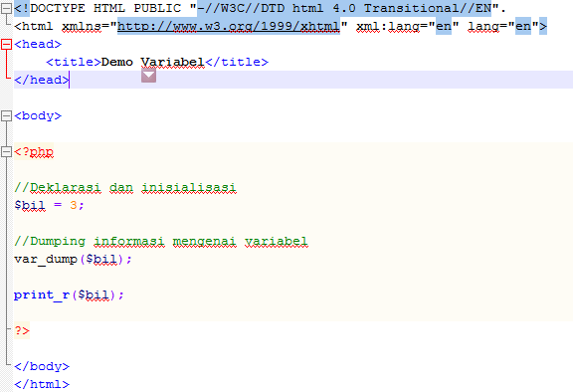
Hasil:
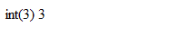
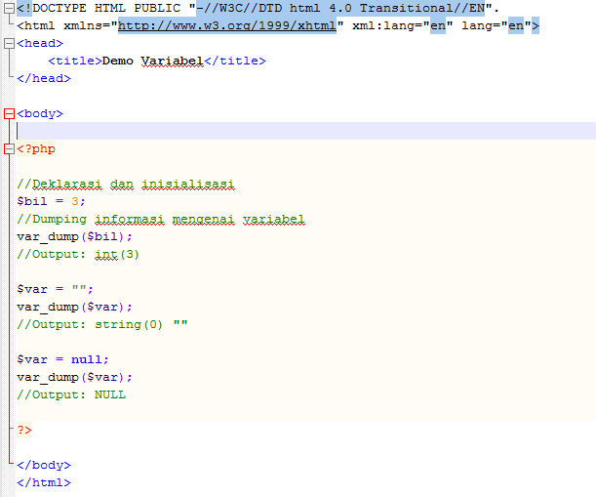
Hasil:
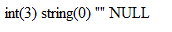
- Tipe Data dan Casting
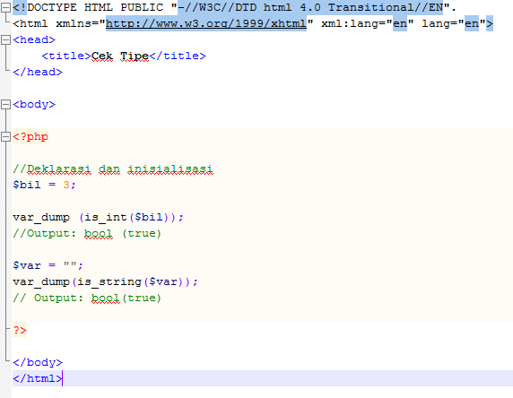
Hasil :
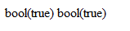
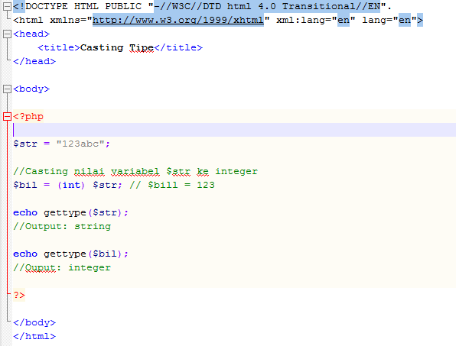
Hasil:


- Pernyataan Seleksi
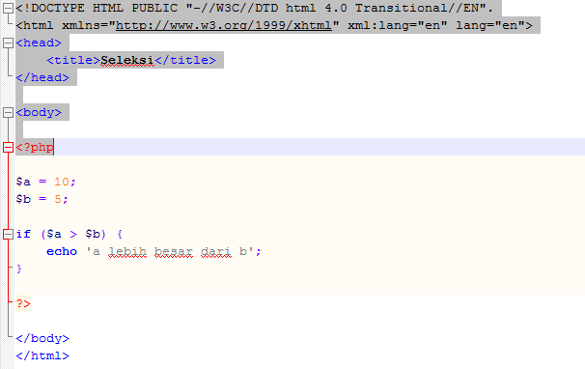
Hasil:

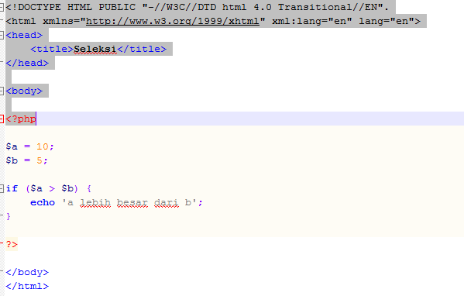
Hasil:

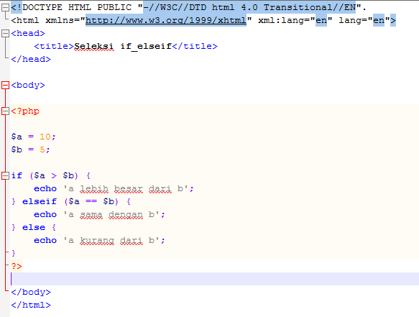
Hasil:

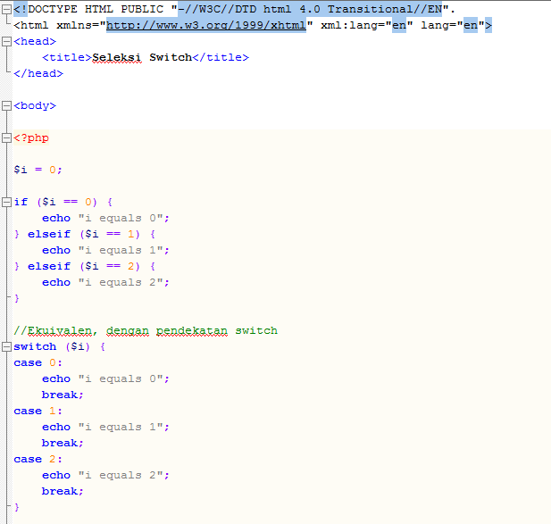
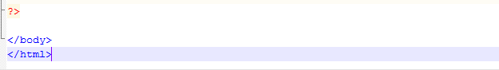
Hasil:
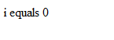

- Pengulangan
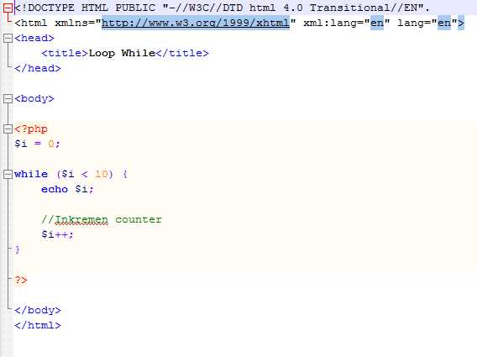
Hasil:

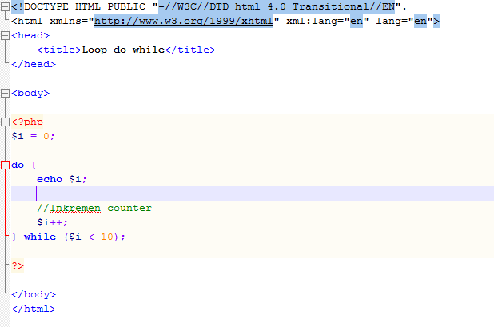
Hasil:


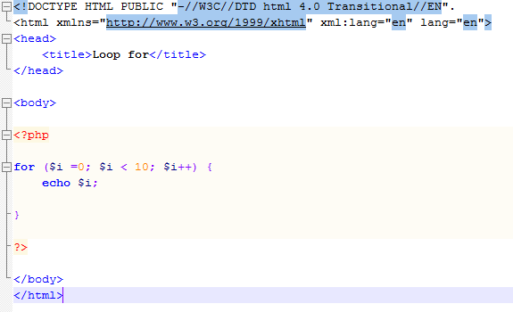
Hasil:

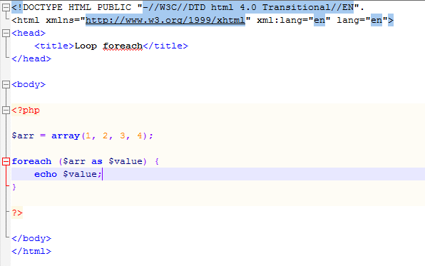
Hasil:


- Fungsi Prosedur
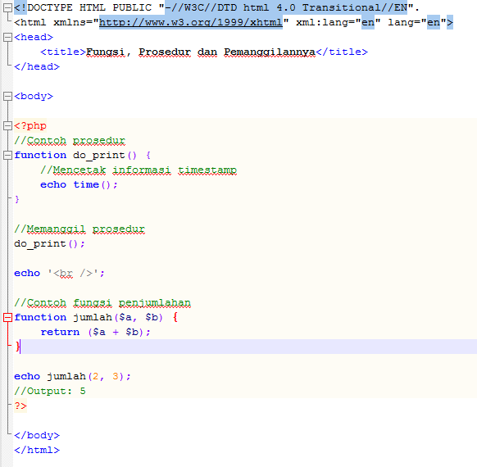
Hasil :
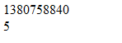

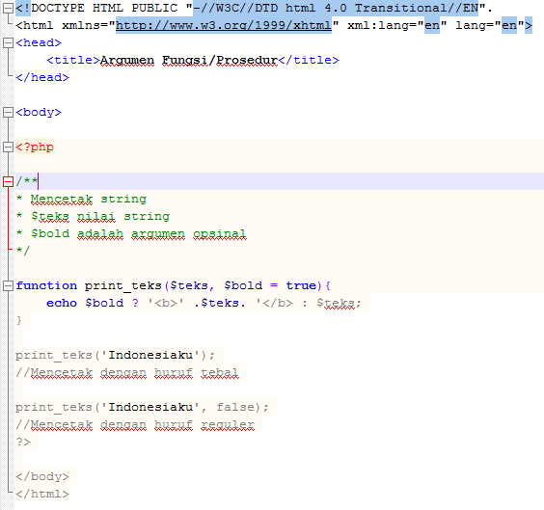
Hasil :


- STUDI KASUS
- Fungsi Greeting
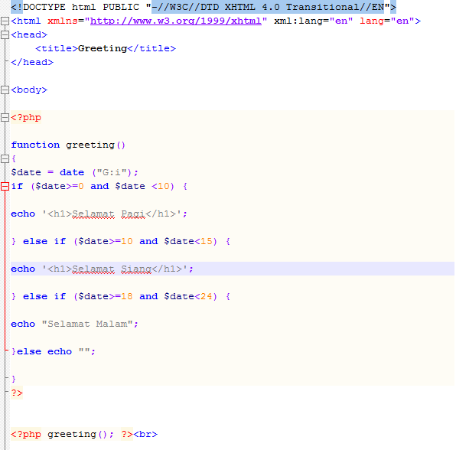
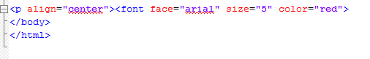
Hasil :
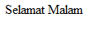

- Men-generate Matriks Sel
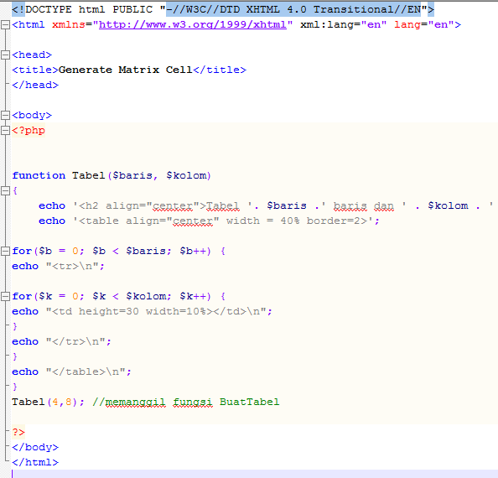
Hasil:
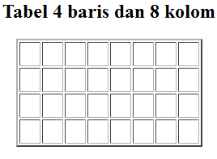

- TUGAS PRAKTIKUM
- Uraian:
Secara default, argumen dikirimkan ke fungsi adalah berupa nilai saja, jadi tidak bisa mengubah nilai variabel yang dipakai sebagi argumen di dalam fungsi. Jika mengubah nilai argumen di dalam fungsi, maka nilai asli pada variabel tetap. Agar dapat mengubah nilai asli variabel di dalam fungsi, maka harus ada pengiriman berdasarkan reference, caranya dengan menambah tanda "&" di depan variabel saat memanggil fungsi.

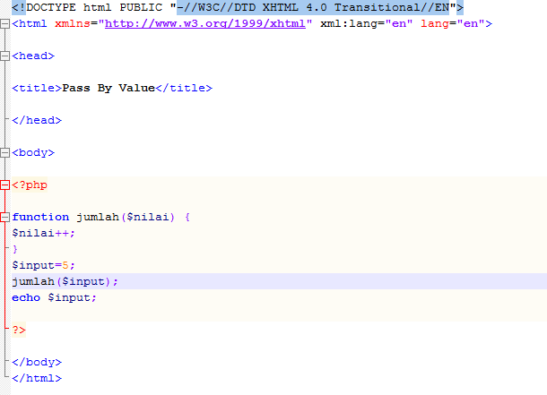
Hasil :

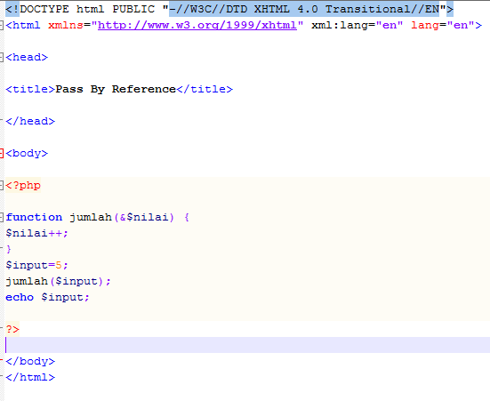
Hasil:

- Meng-generate sel
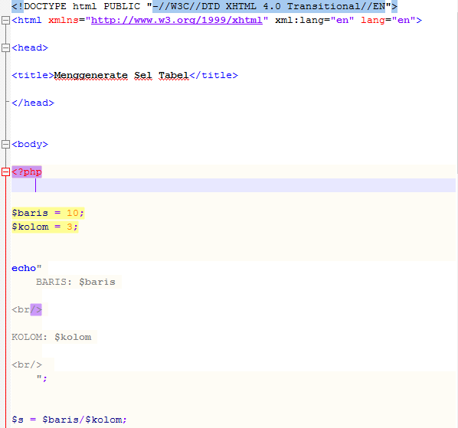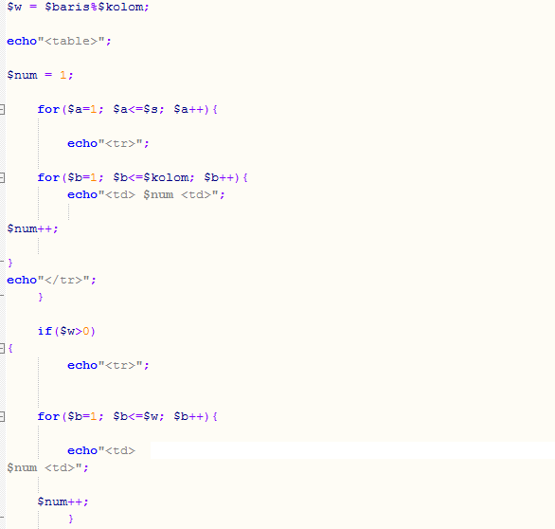
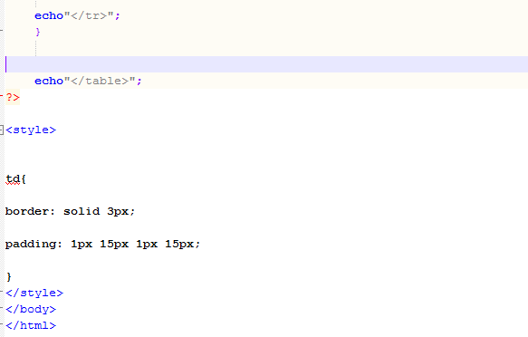
Hasil:
